Mezun Profili Anketleri Değerlendirme Raporu
2022

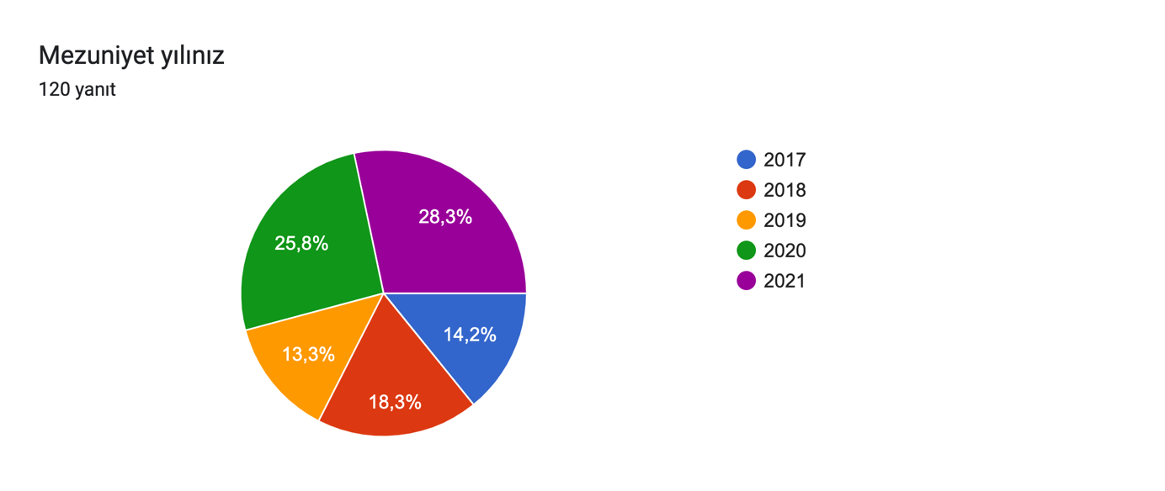
Grafik 1. Lisans Mezuniyet Yılları Dağılımı Dairesel Grafiği

Acıbadem Mehmet Ali Aydınlar Üniversitesi, Beslenme ve Diyetetik bölümü mezunlarının çalışma durumlarını, sürdürdükleri bilimsel faaliyetleri ve mezuniyet sonrası eğitimlere katılımlarını saptamak amacıyla mezunlara online anket (Google form) uygulanmıştır.
Ankete katılan Acıbadem Mehmet Ali Aydınlar Üniversitesi, Beslenme ve Diyetetik bölümü mezunlarının yıllara göre dağılımı Grafik 1’de gösterilmiştir.

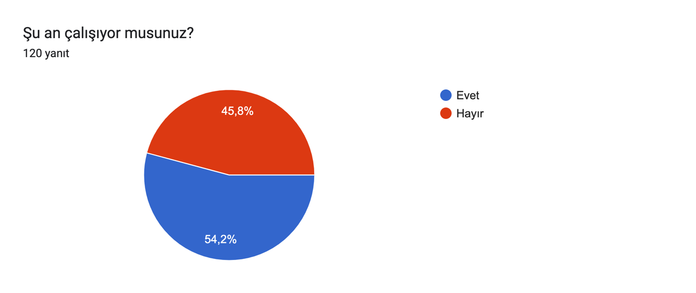
Grafik 2. Lisans Mezunlarının Çalışma Durumları Dairesel Grafiği

Ankete katılım sağlayan Beslenme ve Diyetetik bölümü mezunlarımızın yarısından daha fazlasının (%54,2) herhangi bir işte aktif olarak çalıştığı görülmüştür. (Grafik 2.)

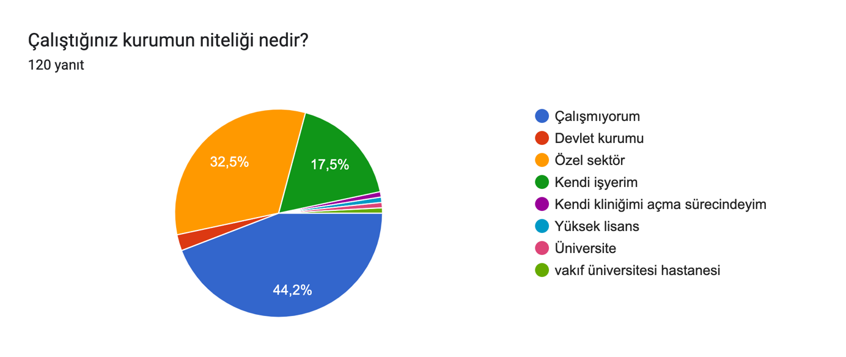 Grafik 3. Lisans Mezunlarının Çalıştıkları Kurumların Niteliği Dairesel Grafiği

Mezunlarımızın %44,2’si çalışmamaktadır. Mezunlarımızın büyük ölçüde özel sektörde (tüm katılımcıların %32,5’i), daha sonrasında ise kendi işyerlerinde (tüm katılımcıların %17,5’i) aktif olarak çalıştıkları görülmüştür. (Grafik 3.)

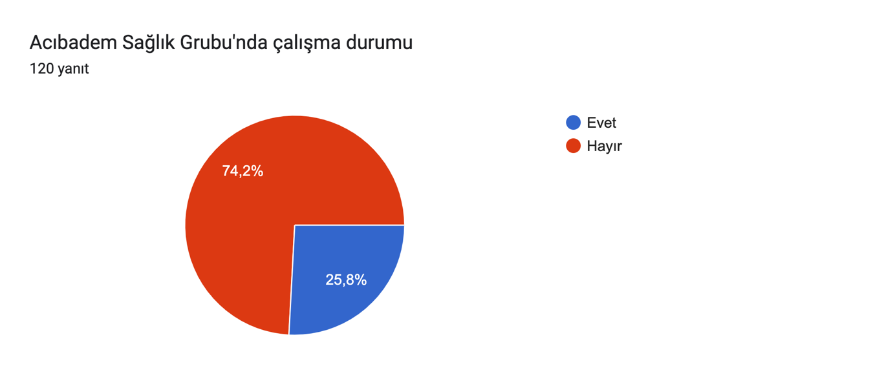
Grafik 4. Lisans Mezunlarının Acıbadem Sağlık Grubu’nda Çalışma Durumları Dairesel Grafiği

Ankete katılan mezun öğrencilerimizin Acıbadem Sağlık Grubu’nda çalışma durumları Grafik 4’te verilmiştir. Aktif olarak çalışan mezunların %25,8’si Acıbadem Sağlık Grubu bünyesinde çalıştığı görülmektedir.

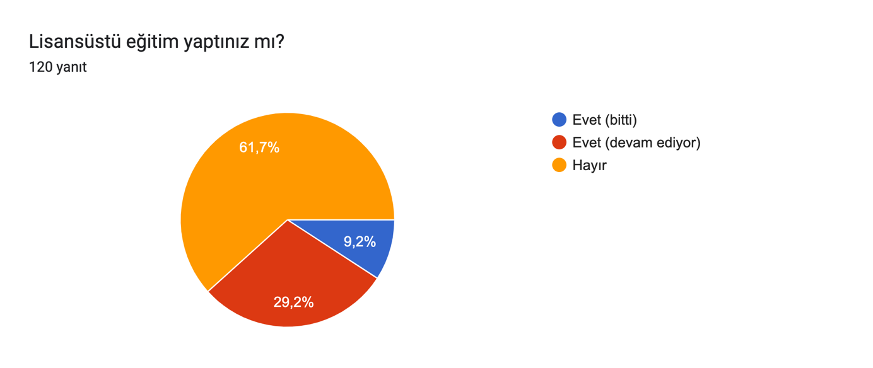
Grafik 5. Lisans Mezunlarının Lisansüstü Eğitim Yapma Dağılımı Dairesel Grafiği

Ankete katılan mezun öğrencilerimizin %61,7’sinin lisansüstü eğitimine hiç başlamadığı, %29,2’sinin ise aktif olarak lisansüstü eğitimine devam ettiği görülmektedir. (Grafik 5.)

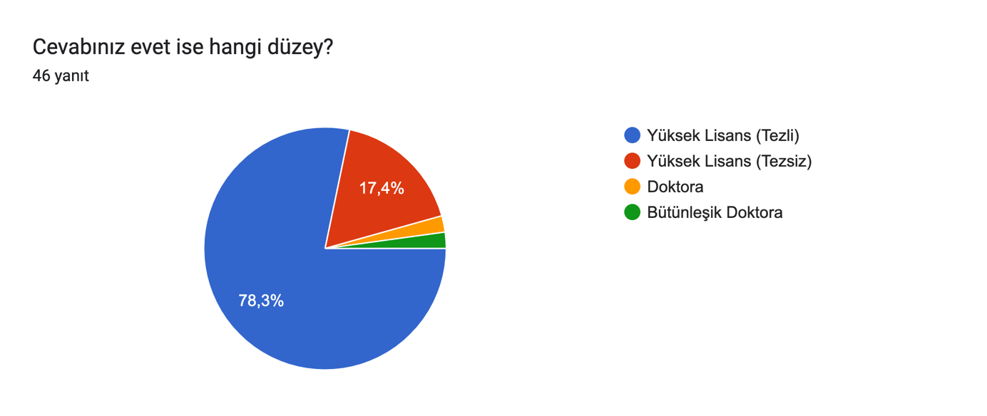 Grafik 6. Lisans Mezunlarının Lisansüstü Eğitim Düzeyleri Dairesel Grafiği

Lisansüstü eğitimi yapanların büyük çoğunluğunun (%78,3) tezli yüksek lisans yaptıkları saptanmıştır. (Grafik 6.)

Grafik 7. Lisans Mezunlarının Lisansüstü Eğitimlerini Sürdürdükleri Üniversiteler ve Bölümler

Lisansüstü eğitimi yapan mezun öğrencilerimizin eğitimlerini sürdürdükleri üniversite ve bölümlerin dağılımı Grafik 7’de gösterilmiştir.

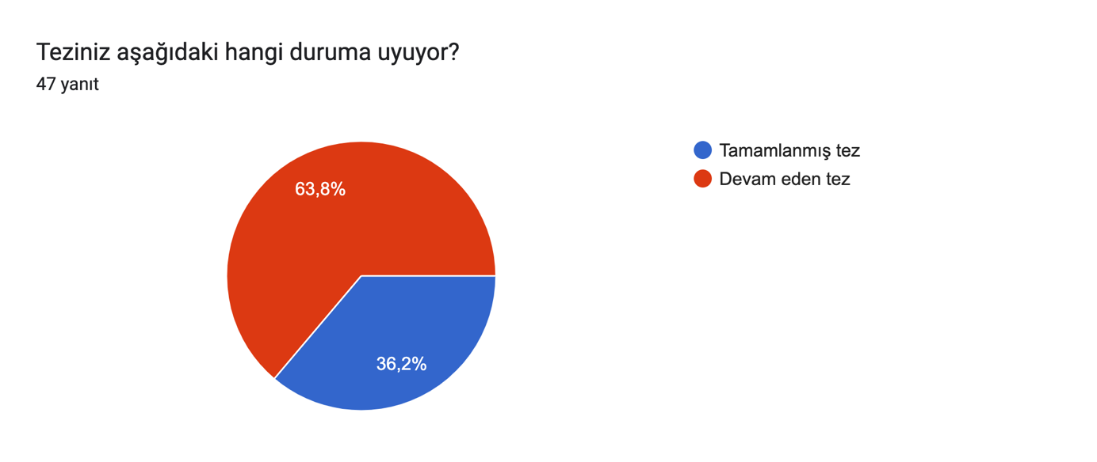
Grafik 8. Lisans Mezunlarının Tez Durumları Dairesel Grafiği

Ankete katılan mezunlarımızın %36,2’sinin tezlerini tamamlamıştır (Grafik 8.)

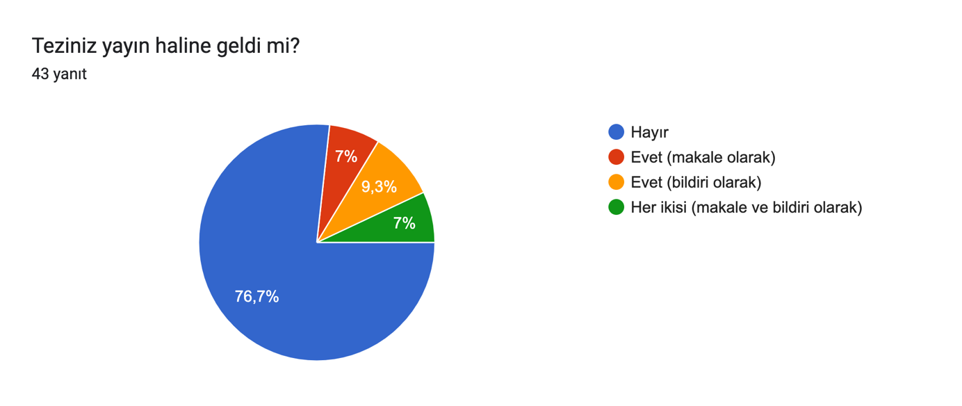 Grafik 9. Lisans Mezunlarının Yayın Yapma Durumları Dairesel Grafiği

Lisansüstü̈ eğitimi yapan mezun öğrencilerimizin tezlerini yayın haline getirme durumları Grafik 9’da gösterilmiştir. Tezini yayın haline getirenlerin sıklığı %23,3 iken, yayın haline getirmeyenlerin ise %76,7 olarak görülmektedir.

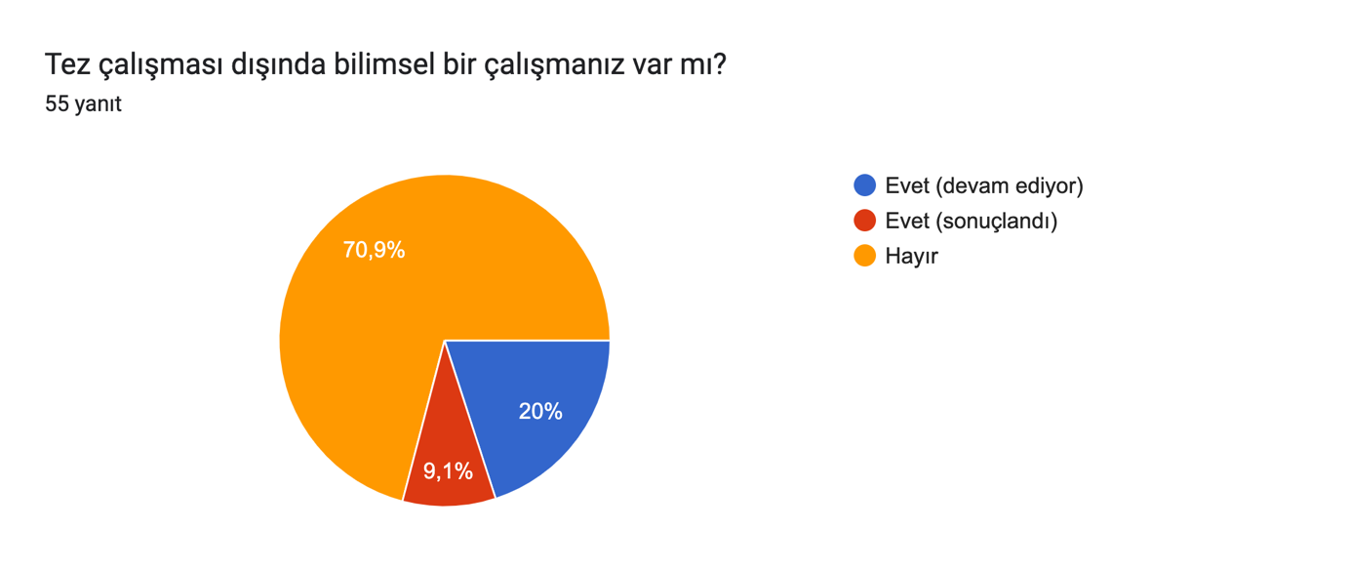
Grafik 10. Lisans Mezunlarının Yayın Yapma Durumları Dairesel Grafiği

Lisansüstü̈ eğitimi yapan mezun öğrencilerimizin %70,9’u tez çalışmaları haricinde herhangi bir bilimsel çalışma tamamlamamış olup, %29,1’inin tez çalışması haricinde en az bir bilimsel çalışmayı tamamladığı ya da çalışmaya devam ettiği görülmektedir. (Grafik 10)
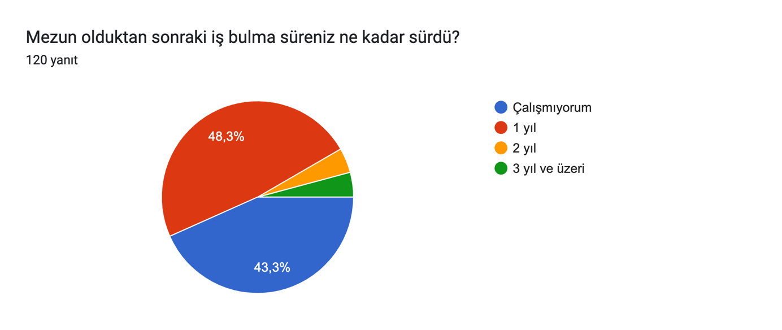
Grafik 11. Lisans Mezunlarının İş Bulma Süreleri Dairesel Grafiği

Acıbadem Mehmet Ali Aydınlar Üniversitesi, Beslenme ve Diyetetik bölümü mezunlarımızdan aktif olarak çalışanların %48,3’ünün 1 yıl veya daha kısa bir sürede çalışmaya başladıkları görülmüştür. (Grafik 11.)

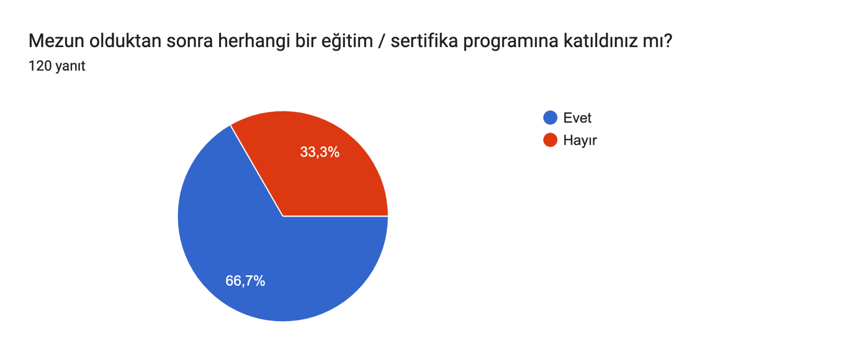
Grafik 12. Lisans Mezunlarının Eğitim/Sertifika Programlarına Katılım Durumları Dairesel Grafiği

Acıbadem Mehmet Ali Aydınlar Üniversitesi, Beslenme ve Diyetetik bölümü mezunlarımız mezun olduktan sonra herhangi bir eğitim veya sertifika programlarına katılım durumları Grafik 12’de gösterilmektedir. Mezunlarımızın büyük çoğunluğunun (%66,7) eğitim/sertifika programlarına katılarak eğitim hayatlarına mezuniyet sonrasında da devam ettikleri saptanmıştır.

